ОБҐРУНТУВАННЯ

технічних та якісних характеристик закупівлі

**Предмет закупівлі:**

**Код ДК 021:2015 71220000-6 — Послуги з архітектурного проектування**

*(*Розроблення проєктної документації по об’єкту:

«**Капітальний ремонт гідроізоляції та утеплення частини зовнішніх стін підвального поверху з улаштуванням доступу МГН до укриття будівлі КНП «Міська поліклініка №9» ХМР, за адресою: вул. Роганська, 130А, м. Харків, 61172»***)*

**На виконання Постанови КАБІНЕТУ МІНІСТРІВ УКРАЇНИ від 11 жовтня 2016 р. № 710 “Про ефективне використання державних коштів”, оприлюднити на власному веб-сайті ОБҐРУНТУВАННЯ технічних та якісних характеристик закупівлі**

1. Предмет закупівлі:ДК 021:2015 **71220000-6 — Послуги з архітектурного проектування***(*Розроблення проєктної документації по об’єкту:«**Капітальний ремонт гідроізоляції та утеплення частини зовнішніх стін підвального поверху з улаштуванням доступу МГН до укриття будівлі КНП «Міська поліклініка №9» ХМР, за адресою: вул. Роганська, 130А, м. Харків, 61172»***)*
2. Кількість товару/робіт/послуг:1 робота.
3. Місце поставки товару/робіт/послуг: *61172, Україна, Харківська область , Харків, вулиця Роганська, будинок 130-А, Індустріальний район*
4. Строк поставки товару/робіт/послуг: До 31 грудня 2024 року
5. Джерело фінансування – Власні кошти.

Замовник має право зменшити обсяги закупівлі залежно від потреб та/або реального фінансування видатків Замовника.

1. Очікувана вартість 345*826,00грн*
2. Інформація про технічні, якісні та інші характеристики предмета закупівлі:

**МЕДИКО-ТЕХНІЧНІ ВИМОГИ**

**Інформація про технічні, якісні та кількісні характеристики предмета закупівлі**

**ТЕХНІЧНА СПЕЦИФІКАЦІЯ**

Розроблення проєктної документації по об’єкту:

«**Капітальний ремонт гідроізоляції та утеплення частини зовнішніх стін підвального поверху з улаштуванням доступу МГН до укриття будівлі КНП «Міська поліклініка №9» ХМР, за адресою: вул. Роганська, 130А, м. Харків, 61172»**

**(код ДК 021:2015 - 71220000-6 — Послуги з архітектурного проектування)**

|  |  |  |
| --- | --- | --- |
| № | Перелік основних даних та вимог | Опис |
| 1 | Назва та місцезнаходження об’єкта | «**Капітальний ремонт гідроізоляції та утеплення частини зовнішніх стін підвального поверху з улаштуванням доступу МГН до укриття будівлі КНП «Міська поліклініка №9» ХМР, за адресою: вул. Роганська, 130А, м. Харків, 61172**»  Місцезнаходження об’єкта: 61172, м. Харків, вул. Роганська, 130А |
| 2 | Підстава для проєктування | *Договір про закупівлю №_____ від _______(визначається за результатами проведення процедури закупівлі)* |
| 3 | Вид будівництва | Капітальний ремонт |
| 4 | Стадійність проєктування з визначенням затверджувальної стадії (визначається спільно замовником та проєктувальником) | Одностадійне (робочий проєкт) |
| 5 | Основні архітектурно-планувальні вимоги і характеристики об’єкта будівництва | Здійснити капітальний ремонт, а саме:  **Гідроізоляція та утеплення підвального поверху:**   * гідроізоляцію підземної частини зовнішніх стін підвального поверху по системі Ceresit. * утеплення підземної та надземної частини зовнішніх стін підвального поверху по системі Ceresit * вимощення з тротуарної плитки в частині гідроізоляції та утеплення.   **Заміна каналізаційних випусків (7шт):**   * заміна зливних та побутових каналізаційних випусків до каналізаційних колодязів.   **Улаштування вхідних груп:**   * вхідна група до підвалу з електричним підйомником для МГН; * три вхідні групи в зоні проведення робіт з гідроізоляції та утеплення .   **Ремонт частини внутрішніх приміщень підвалу:**   * Демонтаж частини воздуховодів для забезпечення безперешкодного доступу людей; * Улаштування перегородок з газобетону товщиною 150 мм для улаштування коридору для безперешкодного доступу МГН до укриття та санвузла для маломобільних груп населення; * Коридор: улаштування підлог з тротуарної плитки, опорядження внутрішніх стін, а саме шпаклювання стін, фарбування фарбами. Улаштувати світильників для робочого та аварійного овітлення. Улаштувати теплову завісу в коридорі. Виконати заміну трубопроводів опалення та улаштування радіаторів опалення в коридорі. * Санвузол: улаштування підлог з плитки, опорядження внутрішніх стін, а саме штукатурення стін, облицювання поверхні стін керамічними плитками на розчині із сухої клеючої суміші. Улаштування освітлення та розеток. Улаштування вентиляції санвузла. Улаштувати радіатори опалення. Виконати підключення сантехнічного приладдя до мереж водопостачання та каналізації. Передбачити улаштування бойлера на 30л.   **Заміна дверей:**   * Заміна дверних блоків на нові металеві, вхідні з утепленням. * Установка металопластикових дверей у санвузол.   **Улаштувати огородження частини покрівлі підвалу, що виступає над рівнем землі (Фото 1)** |
| 6 | Черговість будівництва, необхідність виділення пускових комплексів | В одну чергу |
| 7 | Клас наслідків (відповідальності) та установлений термін експлуатації | Визначається при проєктуванні |
| 8 | Потужність або характеристика об’єкта будівництва, виробнича програма | Будівля поліклініки різноповерхова. Складається з 7-ми поверхової та 3-х поверхової частини та з підвального поверху.  Загальний стан будівлі задовільний.  -Висота приміщень 3,00 м.  -Фундаменти - збірні, залізобетонні.  -Зовнішні стіни залізобетонні збірні.  -Внутрішні стіни - цегляні 140-180 мм.  -Перекриття - залізобетонні збірні  -Покрівля - суміщена, з покриттям руберойдом .  -Опалення, водопостачання та каналізація - централізовані. |
| 9 | Вимоги щодо розроблення розділу «Оцінка впливів на навколишнє середовище» | Запланована діяльність не належить до переліку об’єктів та видів діяльності, що становить підвищену екологічну небезпеку |
| 10 | Вимоги з енергозбереження та енергоефективності | Встановлення сучасних світильників |
| 11 | Вимоги до режиму безпеки та охорони праці | Визначаються інспекцією з охорони праці |
| 12 | Вимоги щодо розроблення розділу інженерно-технічних заходів цивільного захисту (цивільної оборони) | Не потрібно |
| 13 | Вимоги до систем протипожежного захисту об’єкта | Не передбачені |
| 14 | Вимоги до розробки заходів по доступності об'єкту для мало мобільних груп населення | Передбачено улаштування санвузлу для людей з обмеженими можливостями, згідно ДБН В.2.2-40:2018 Інклюзивність будівель і споруд. |
| 15 | Перелік будинків, будівель та споруд, лінійних об’єктів інженерно-транспортної інфраструктури, що проектуються у складі комплексу | Не передбачені |
| 16 | Пристрій огорожі по покрівлі  вогнезахисна обробка існуючих дерев'яних конструкцій покрівлі  установка снігозатримувачів  водостічної системи  пожежної драбини  природне освітлення і необхідна вентиляція горищного приміщення | Не потрібно |
| 17 | Принципові рішення внутрішнього інженерного обладнання: |  |
| опалення | Передбачено улаштування приладів опалення |
| вентиляція | Улаштування вентиляції в санвузлі |
| кондиціонування | Не передбачено |
| газопостачання | Не передбачено |
| водопостачання і каналізації | Передбачено |
| електрообладнання, електроосвітлення | Передбачено |
| захисту від блискавок | Не передбачено |
| зв'язку; пожежної сигналізації | Не передбачено |
| 18 | Склад предпроєктних робіт | Складання завдання на проєктування;  обміри та обстеження будівлі |
| 19 | Вихідні дані для розробки проєктної документації | Завдання на проєктування;  Технічний паспорт будівлі. |
| 20 | Склад проєктних робіт | Проєктом передбачити:  капітальний ремонт частини приміщень підвалу (а саме, які з’єднають улаштований доступ МГН до приміщення укриття) КНП «Міська поліклініка №9» ХМР з застосуванням сучасних оздоблювальних матеріалів та обладнання; заміну внутрішніх та зовнішніх інженерних мереж, гідроізоляцію та утеплення частини зовнішніх стін підвалу, вимощення, улаштування вхідних груп до будівлі, а також однієї вхідної групи до підвалу з підйомником. |
| 21 | Склад кошторисної документації | Згідно Кошторисних норм України «Настанова з визначення вартості будівництва», затверджених наказом Міністерства розвитку громад та територій України № 281 «Про затвердження кошторисних норм України у будівництві» від 01.11.2021 р. |
| 22 | Вимоги до проєктної документації | Проєктну документацію видати Замовнику у 4 примірниках на паперових носіях інформації (у вигляді альбомів/томів формату А3,А4) та в електронному варіанті  Комплект проєктної документації погодити із Замовником до початку проведення експертизи |
| 23 | Вимоги до Проєктувальника | - Мова розробки проєктної документації – державна;  - Виконати експертизу проєктної документації та передати замовнику експертний звіт (позитивний). |
| 24 | Проходження експертизи проєктної - документації | Проєктну документацію (проєктувальник) надає до експертної організації для проведення експертизи в обсязі, визначеному чинним законодавством України |

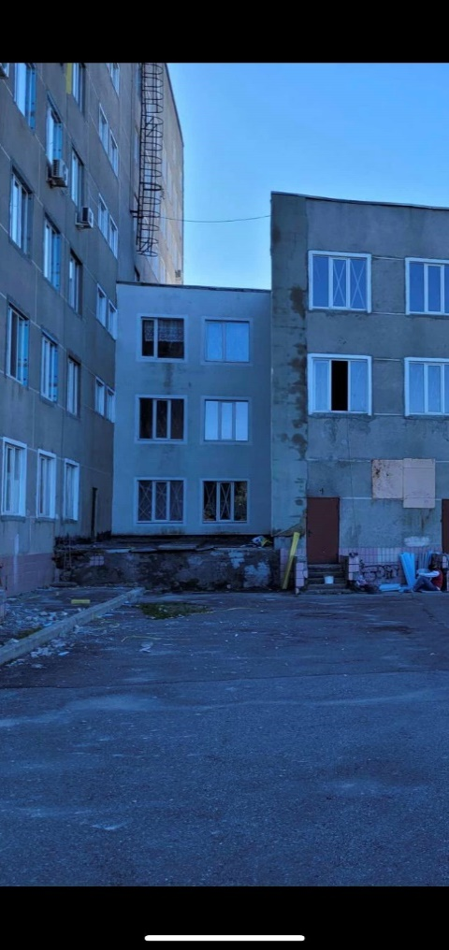 **ФОТО 1**

**Ідентифікатор закупівлі** [UA-2024-02-26-006734-a](http://prozorro.gov.ua/tender/UA-2024-02-26-006734-a/)